МБОУ «Краснянская СОШ»

ИНФОРМАЦИЯ ПО БДД ДЛЯ РОДИТЕЛЕЙ И УЧАЩИХСЯ

Памятки для родителей и обучающихся по безопасности дорожного движения.
ЗАЧЕМ ПЕШЕХОДАМ НУЖНЫ СВЕТООТРАЖАТЕЛИ?
Согласно международным исследованиям, для того чтобы находящийся за рулем человек сумел отреагировать на внезапно появившегося в свете фар пешехода, требуется 2 секунды, за это время автомобиль проедет 50 метров. Да, и в таком случае водителю удастся только объехать пешехода, а на торможение понадобится еще пара десятков метров.
Как же повысить безопасность? Водитель может просто не увидеть пешехода на плохо освещенной территории вблизи жилых домов и в их дворах или на обочине дороги. Недостаточная освещенность и блеклая, неяркая верхняя одежда, особенно в зимний период – вот те несколько факторов, которые делают ситуацию еще более плачевной.
ФЛИКЕР - НЕОБХОДИМОЕ СРЕДСТВО БЕЗОПАСНОСТИ НА ДОРОГЕ
Сегодня у взрослых пешеходов появилась возможность позаботиться о собственной безопасности, а у родителей – о безопасности своих детей. Решением проблемы являются светоотражающий элемент – фликер, светоотражатель, световозвращатель, который может быть исполнен либо в виде аксессуаре (браслета, брелок – светоотражающей подвески), либо наклеиваться в виде светящегося круга на рюкзак, сумку и верхнюю одежду. Теперь водитель сможет увидеть неосторожного пешехода на расстоянии свыше 150 метров и обязательно успеет избежать столкновения.
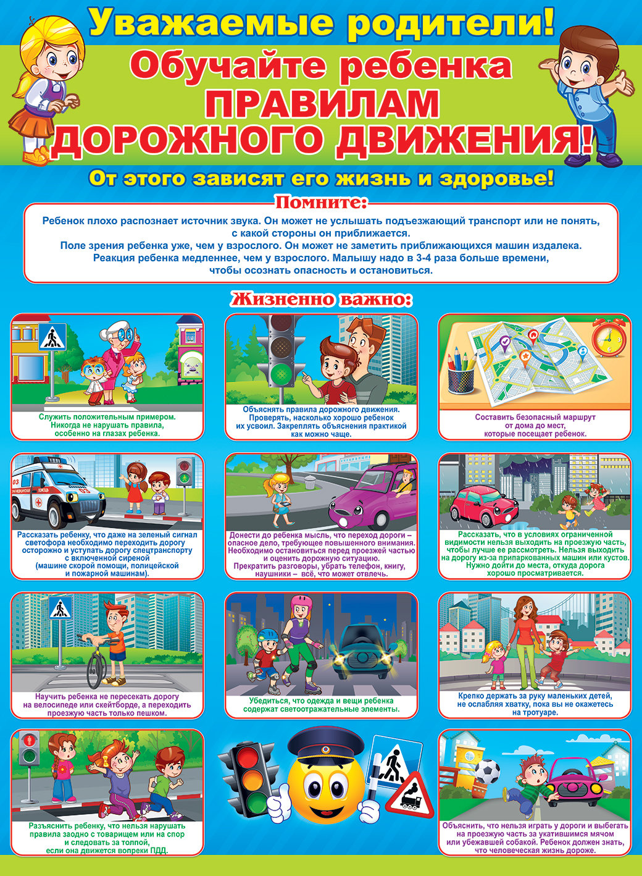

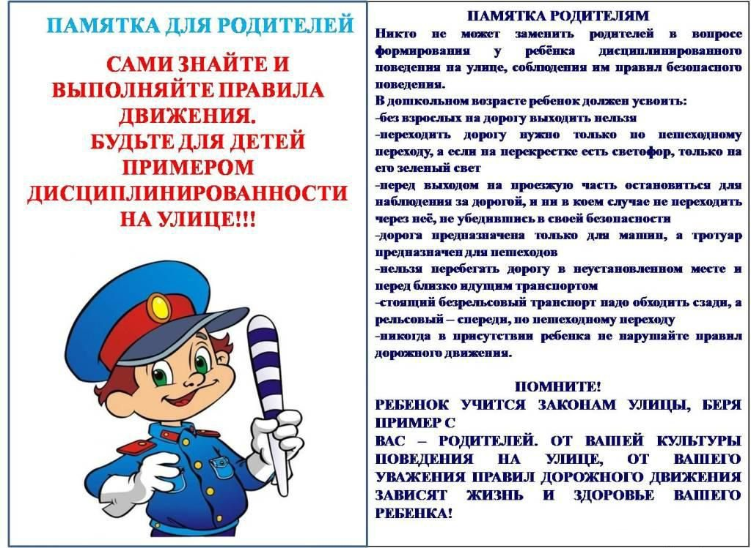

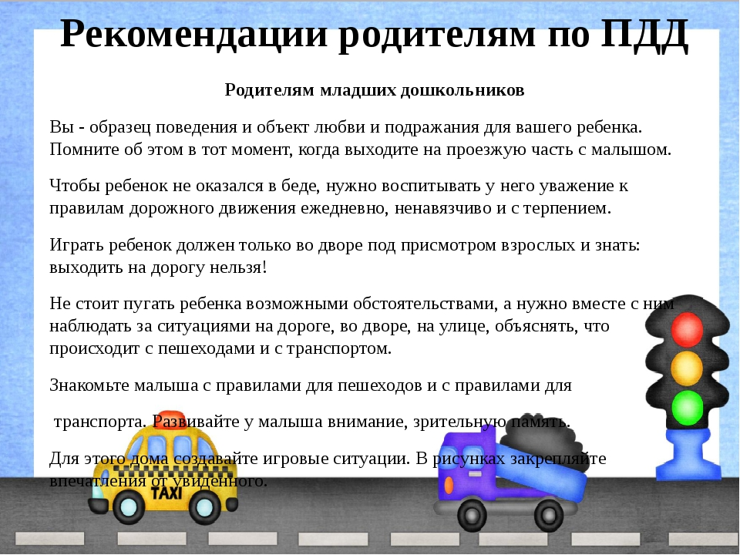

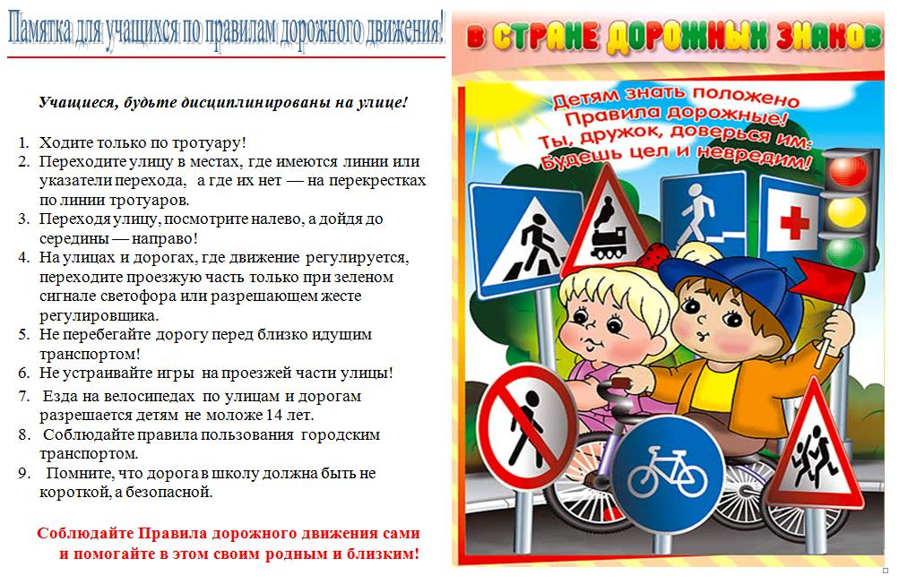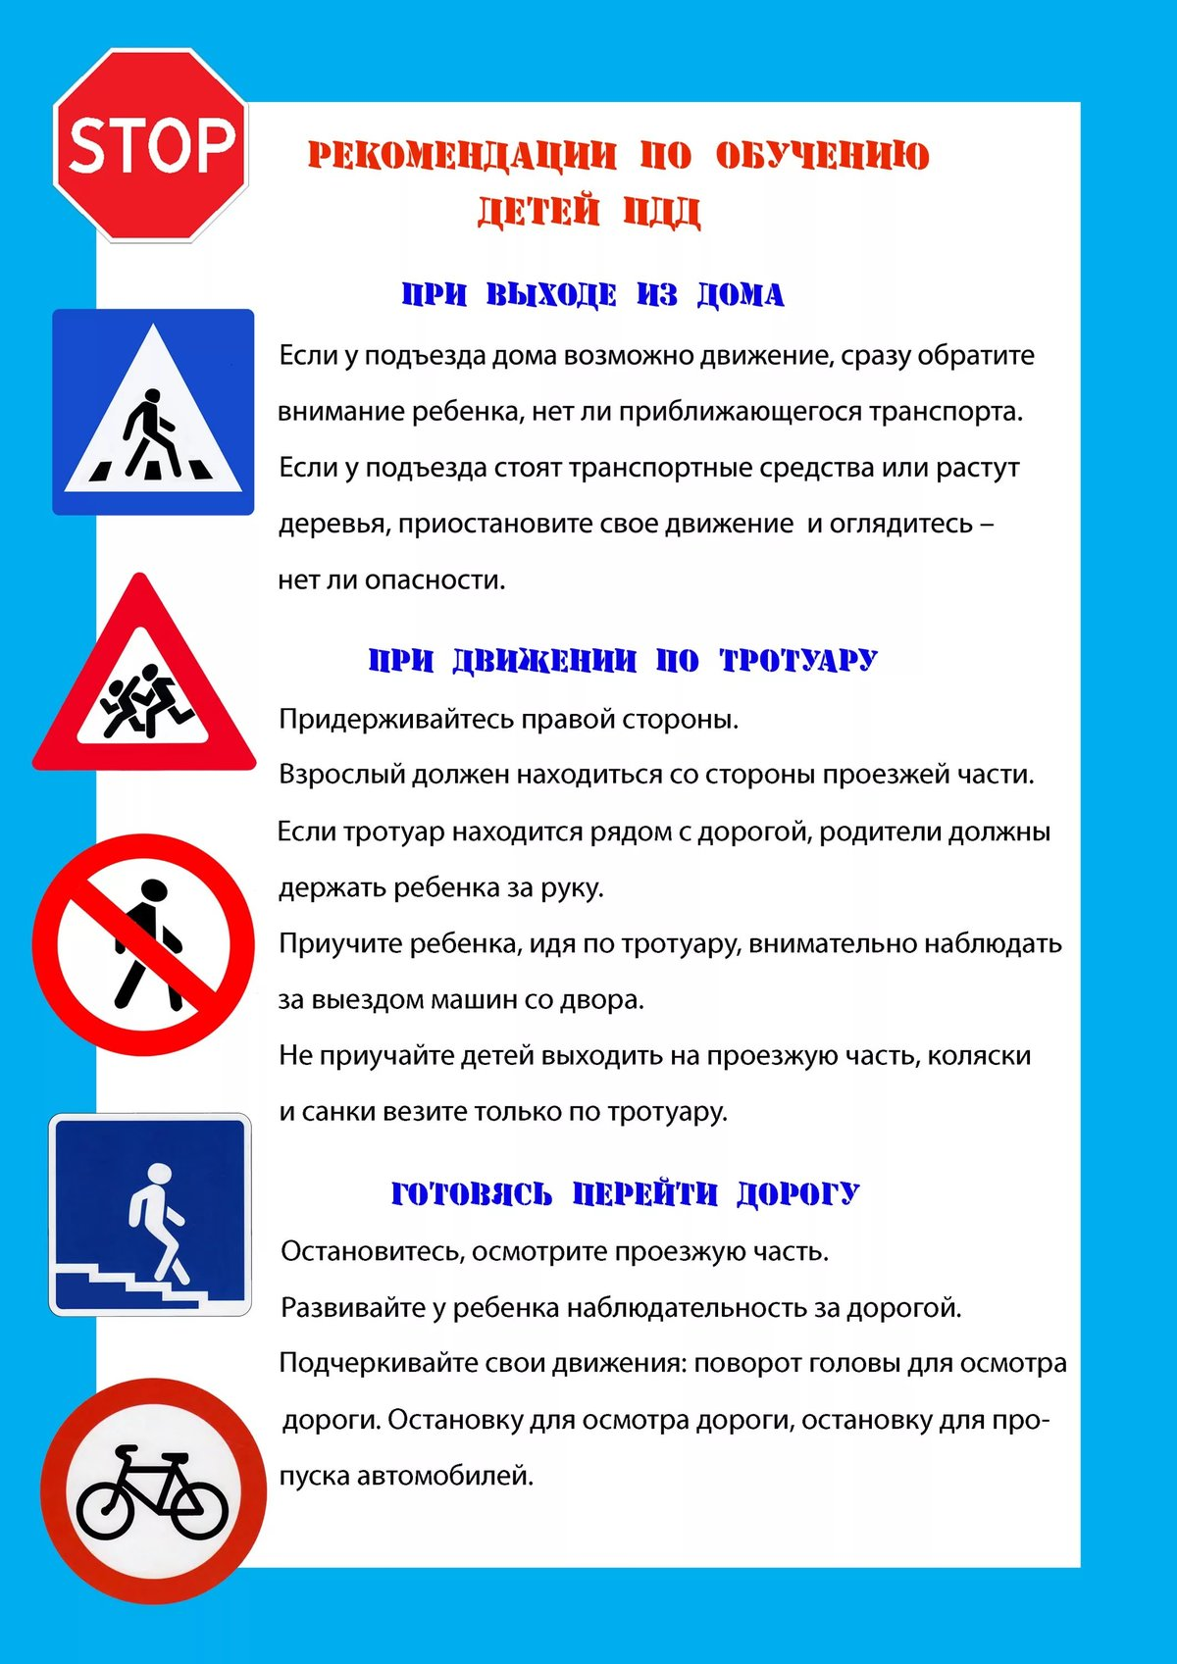
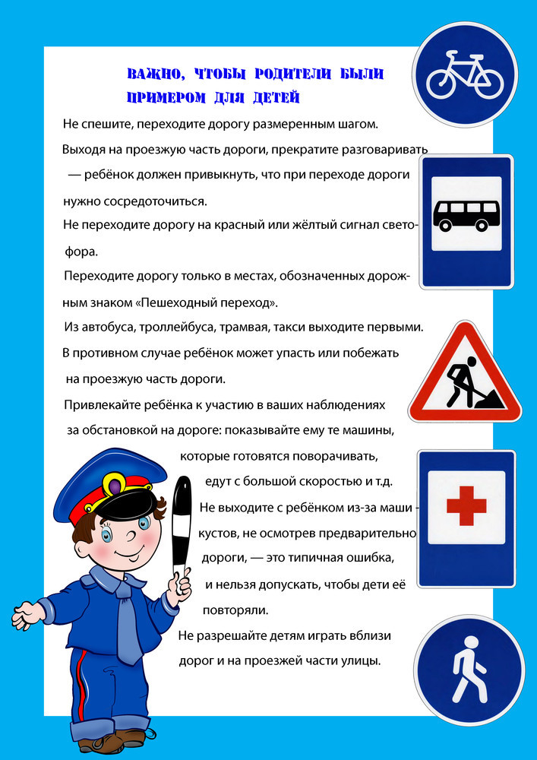

У Т В Е Р Ж Д А Ю
Директор лицея
___________ Н.Ф.Селина
31.08.2021г
ПЛАН
мероприятий по предупреждению детского дорожно-транспортного травматизма
на 2021–2022 учебный год

№ | Наименование мероприятий | Срок  выпол  нения | Ответственный за  выполнение | Отметка  о выполнении
1 | Назначить ответственного за профилактику дорожно-транспортного травматизма и утвердить его приказом | август | директор
2 | Организовать с педработниками инструктивно-методические занятия и семинары по методике проведения занятий с детьми по правилам дорожного движения. | в течение года | зам. по ВР,  преподаватель-организатор ОБЖ
3 | Включить в планы воспитательной работы с детьми изучение Правил дорожного движения, проведение различных мероприятий по безопасности дорожного движения, встреч с работниками ГИБДД и другие мероприятия с детьми согласно Программе | август  в течение года | зам. по ВР,  преп.-орг. ОБЖ, кл. рук.
4 | Регулярно обновлять уголки по безопасности дорожного движения в коридорах и в кабинете ОБЖ | 1 раз в четверть | директор,  зам. по ВР
5 | Создать из обучающихся отряд юных инспекторов движения /ЮИД/ и организовать его работу согласно Положению. | сентябрь | ст.вожатая,  кл.рук. 4 класса  зам. по ВР
6 | На родительские собрания периодически выносить вопросы по профилактике детского дорожно-транспортного травматизма. | в течение года | зам. по ВР,  кл. рук.
7 | Разметить транспортные площадки для практических занятий на территории школы и внутри здания, оборудовать их переносными дорожными знаками и макетами светофоров. | до начала учебного года | зам. по ВР
8 | Вывесить схему безопасных маршрутов движения обучающихся в образовательное учреждение, обеспечить обучающихся младших классов индивидуальными маршрутными листами | в начале учебного года | сопровождающие детей в автомобиле
9 | По разработанным и утвержденным инструкциям провести со всеми обучающимися инструктажи с регистрацией в журнале установленной формы. | 2 раза в год | директор,  кл. рук.
10 | Провести тренировки по практическому овладению обучающихся навыками безопасного вождения велосипедов | май | преподаватель-организатор ОБЖ

ПЛАН РАБОТЫ ПО ПРОФИЛАКТИКЕ ДЕТСКОГО ДОРОЖНО-ТРАНСПОРТНОГО ТРАВМАТИЗМА
на 2021-2022 учебный год
Цель: Совершенствование условий для формирования у школьников устойчивых навыков безопасного поведения на улицах и дорогах.
Задачи:
1. Оптимизировать условия для получения качественного базового образования в рамках государственных образовательных стандартов.
2. Сформировать у обучающихся устойчивые навыки соблюдения и выполнения правил дорожного движения.
3. Организовать мониторинг деятельности обучающихся по реализации образовательной программы через систему деятельности администрации ОУ и общественного инспектора.
4. Применять инновационные технологии и современные формы, методы обучения и воспитания обучающихся, направленные на предупреждение несчастных случаев с детьми на улицах, дорогах и во дворах.
5. Укреплять взаимодействие между школой и ГИБДД с целью профилактики детского дорожно-транспортного травматизма.
6. Формировать у родителей (законных представителей) устойчивый интерес к безопасности и здоровью детей как участников дорожного движения.
7. Использовать возможности и материально-технический потенциал школы для обучения и воспитания грамотных участников дорожного движения.

Нормативно-правовое обеспечение:
1. Конституция РФ;
2. Закон РФ «Об образовании»;
3. Конвенция ООН о защите прав ребенка, ст.3,6,29;
4. Федеральный закон о безопасности дорожного движения от 18.12.02 № 232-Ф3;
5. План мероприятий по профилактике ДТТ среди несовершеннолетних Комплексный межведомственный план мероприятий по профилактике травматизма на 2019 г.
6. Правила дорожного движения;
7. Учебные программы по предметам «ОБЖ», « Окружающий мир», программе внеурочной деятельности «Азбука пешехода»;
8. Положение об отряде ЮИД.

Научно-методическое обеспечение:
1. Календарно-тематический план
2. Программа по профилактике ПДД
3. Планы работы классных руководителей по БДД
4. Материалы научно-методических журналов
5. Тесты по проверке знаний ПДД обучающихся
6. Тесты по проверке знаний ПДД педагогов и работников ОУ
7. Информация на электронных носителях (фильмы, разработки мероприятий, уроков, игр, др.)
Материально-техническое обеспечение:
1. Информационные стенды по БДД.
2. Паспорт дорожной безопасности школы.
3. Игры.
4. Макет перекрестка.
5. Жезлы.
6. Флажки.

Информационно-содержательное обеспечение:
1. Информирование о федеральных, региональных документах участников образовательного процесса;
2. Журналы по БДД;
3. Разработка воспитательных мероприятий, уроков, бесед по БДД для учащихся, родителей;
4. Видеоролики, презентации по БДД;
5. Плакаты по БДД;
6. Плакаты по оказанию ПМП при несчастных случаях на дороге;
7. Контроль за проведением уроков ОБЖ, внеклассных мероприятий;
8. Проверка документации классных руководителей;
9. Организация встреч с родителями (консультации, лекции, собрания);
10. Взаимодействие с ГИБДД.
11. Систематическое оформление информационного стенда.

Планирование деятельности с педагогами

№ п/п | Наименование мероприятий | Срок | Исполнитель | Содержание деятельности
1 | Инструктажи по ПДД с классными руководителями, воспитателями  – «Безопасный путь в школу»;  – «Особенности ДД при изменении погодных условий»;  – «Основные виды нарушений ПДД в летний период» | Сентябрь | ответственный за профилактику ДДТ | Инструктажи, собеседование
2 | Оформление уголка по ПДД в классах, обновление информации | В течение года | Отв.за профилактику ДДТ, кл.руководители | Информация
3 | Занятия по БДД и контроль по ПДТТ с педагогами. | Сентябрь, апрель | Отв.за профилактику ДТТ | Лекции, практ. занятия
4 | Мониторинг работы с детьми | Сентябрь, май. | Классные руководители | Рекомендации
5 | Методучеба на тему «Организация работы по профилактике ДДТТ в школе». | Октябрь | Отв.за профилактику ДДТ, кл.руководители | Информирование
6 | Разработка памяток для родителей по ПДД | 1 раз в квартал | Классные руководители | Рекомендации
7 | Обзор методлитературы и специальной прессы в области ДД для последующего использования на классных часах, занятиях | Октябрь | Представители ГИБДД,  отв.за профилактику ДДТ, классные руководители,  руководитель отряда ЮИД | Информирование
8 | Контроль проведения пятиминуток в начальной школе | Декабрь, май | Отв.за профилактику ДТТ | Рейд, акт
9 | Организация и проведение фото-конкурса на тему безопасного поведения на дорогах: «По дорогам я шагаю, ПДД я соблюдаю!» | Декабрь | Классные руководители,  Общественный инспектор БДД | Выставка фото
10 | Проведение игр по организации внимания, варианты игр, игр с детьми на участке по ПДД | Январь | Педагог-психолог  Классные руководители, | лекция, презентация
11 | Работа с родителями по профилактике детского травматизма | Март | Представители ГИБДД,  Отв.за профилактику ДТТ | Рекомендации
12 | Профилактические беседы в перед- и после каникулярное время | 1 раз в четверть | Классные руководители,  руководитель отряда ЮИД | Беседы, запись в журнале
15 | Организация и проведение игр на внимание, на знание ПДД | Май-сентябрь. | Классные руководители | Игры с детьми
16 | Организация и проведение «Недель безопасности дорожного движения» | сентябрь, декабрь, май | Отв.за профилактику ДТТ  руководитель отряда ЮИД | Информирование
17 | Инструктаж для учителей по оказанию первой медицинской помощи при ДТП | ноябрь, апрель | Отв.за профилактику ДТТ,  медработники | практическое занятие
18 | Анализ деятельности по БДД за год, рекомендации на новый учебный год | Май | Отв.за профилактику ДТТ,  руководитель отряда ЮИД | Справка, рекомендации
19 | Обобщение опыта работы ОУ по изучению ПДД | Май-июнь | Классные руководители | Подведение итогов.

Планирование деятельности с учащимися

№  п/п | Содержание направления работы | Срок | Исполнитель | Содержание деятельности
1 | Уроки по ПДД в рамках изучения курсаОБЖ в соответствии с федеральной программой | Учебный год | Учитель ОБЖ. | Разные формы и виды уроков
2 | Занятия с обучающимися и воспитанниками на классных часах, занятиях по программе безопасного поведения ребенка на улицах и дорогах | Учебный год | Классные руководители, руководитель отряда ЮИД | Инструктажи, разбор ситуаций
3 | Провести открытое занятие с приглашением сотрудников ГИБДД с учащимися | октябрь-ноябрь | Зам.по ВР, классные руководители | Занятие
4 | Профилактическое мероприятие «Внимание! Дети!» с привлечением сотрудников ГИБДД | Сентябрь | Отв.за профилактику ДТТ  классные руководители,  руководитель отряда ЮИД | Проведение внеклассных мероприятий по ПДД
5 | Работа с детьми на рабочем перекрестке | Учебный год | Отв.за профилактику ДТТ, кл.руководители | Практические действия
6 | Работа с уголком безопасности, бюллетенями по ПДД. | Постоянно | Отв.за профилактику ДТТ | Обновление информации
7 | Работа отряда ЮИД, организация патрулирования в микрорайоне школы | Сентябрь | Руководитель отряда ЮИД | Выход
8 | Прием зачетов по ПДД | На уроках, занятиях | Учитель ОБЖ | Тестирование  протокол
9 | Занятие «История мопеда, его схема, правила управления» | Сентябрь-октябрь | Учитель по ОБЖ | Занятие
10 | Занятие «Что должен знать водитель двухколесного транспортного средства (велосипеда, мопеда, скутера)» | Сентябрь | Учитель по ОБЖ | Занятие, тестирование
11 | Занятие «Первая медицинская помощь пострадавшим в ДТП» | Октябрь | Учитель по ОБЖ | Практическое занятие
12 | Организация и проведение социально-значимого мероприятия по пропаганде БДД «ЮИД идет в детский сад». | Октябрь | Отв.за профилактику ДТТ, руководитель отряда ЮИД | Рекомендации
13 | На школьных линейках сообщать результаты выполнения ПДД | 1 раз в месяц | Отв.за профилактику ДТТ, руководитель отряда ЮИД | Выступление по сводкам
14 | Выставка творческих работ учащихся по ПДД | 1 раз в четверть | Руководители кружков, учителя технологии, ИЗО, начальных классов | Оформление выставки
15 | Проведение «Недели безопасности дорожного движения» | по плану ОО | Отв.за профилактику ДТТ, кл.руководители, руководитель отряда ЮИД | Разные формы работы
16 | Профилактическое мероприятие «Внимание! Каникулы!» | В конце каждой четверти | Классные руководители. | Инструктажи
17 | Занятия с учащимися среднего звена на тему «Административная ответственность за нарушение ПДД» | Ноябрь | учитель ОБЖ, классные руководители. | Занятие
18 | Провести практические занятия на тему «Прогноз безопасности» | Декабрь | учитель ОБЖ, классные руководители. | Практические занятия
19 | Рейды «Засветись!» и «Пристегнись!» | декабрь-февраль | сопровождающие, классные руководители. | Проведение рейдов
20 | Соревнования в младших классах по знанию ПДД и дорожных знаков | 1раз в четверть | Классные руководители | Практические занятия
21 | Просмотр видеофильмов, мультфильмов, презентаций по ПДД | Ежемесячно | Классные руководители | Обсуждение
22 | Выпуск стенгазеты «Светофор» | 1 раз в четверть | Отряд ЮИД | Работа с информацией
23 | Театрализованные утренники, представления по пропаганде ПДД | 1 раз в четверть | Отряд ЮИД | Выступление отряда ЮИД
24 | Выступление агитбригады ЮИД | 1 раз в полугодие | Отряд ЮИД | Подготовка и выступление
25 | Соревнование «Мой друг велосипед» | Май | Классные руководители,  Отряд ЮИД | Подготовка к и участию
26 | Пятиминутки безопасности по ПДД в конце учебного дня в начальной школе | Постоянно | Классные руководители | Контроль
27 | Беседы и практические мероприятия с сотрудниками ГИБДД с учащимися. | По согласованию | Отв.за профилактику ДТТ | Информированиебеседы

Планирование деятельности с родителями

№ п/п | Наименование мероприятий | Срок | Исполнитель | Содержание деятельности
1 | Обсуждение вопросов БДД на родительских собраниях:  - психофизические особенности детей младшего школьного возраста, их восприятие ПДД;  - влияние родительского примера на формирование безопасного поведения у детей;  - воспитание навыков безопасного поведения на дороге;  - сезонные изменения на дороге, ПДД во время каникул;  - права и ответственность детей на дорогах | 1 четверть  1 четверть,  4 четверть  1 четверть  2 четверть  1 четверть  4 четверть | Представители ГИБДД, общественный инспектор БДД,  классные руководители | Лекции, тесты, беседы, обсуждение ситуаций, фильмов, консультации
2 | Информирование родителей о необходимости обеспечить детей световозвращающими элементами в тёмное время суток
3 | Обзор сообщений ГИБДД:  - информирование родителей о ДТП в районе, республике;  - о нарушениях ПДД учащимися школ | 1 раз в четверть | Представители ГИБДД, классные руководители | выступление на собрании, оформление стенда по БДД
5 | Участие родителей в экскурсиях с детьми по городу. | в течение года | Отв.за профилактику ДТТ | Экскурсии по городу.
6 | Анализ схемы «Безопасный путь от дома до школы». | Октябрь. | Классные руководители, | Оформление схемы.
7 | Распространение памяток для родителей: «Взрослый - пример для детей». | Ноябрь. | отряд ЮИД | акция
8 | Рейдовое мероприятие «Родительский патруль», направленное на перевозку детей в транспорте. | Декабрь | Отв. за профилактику ДТТ, сопровождающие | Провести рейд
9 | Оказание помощи в подготовке к конкурсу «Добрая дорога детства». | Март | Классные руководители | Конкурс

№ п/п | Содержание направления работы | Срок | Исполнитель | Содержание деятельности
1 | Качество оформления общешкольного уголка БДД | Март, сентябрь | Отв.за профилактику ДДТ | справка, отчёт
2 | Качество оформления уголка по БДД в классах | 2 раза в год | Классные руководители | справка, отчёт
3 | Выполнение плана работы по ПДД классными руководителями | 1 раз в четверть | Отв.за профилактику ДДТ | справка
4 | Срезы знаний: учащихся;  учителей; работников | 2 раза в год | Отв.за профилактику ДДТ, зам.директора п УВР | тестирование
5 | Своевременное реагирование на нарушение ПДД учащимися: классным руководителем, учащимися | По мере поступления информации | Отв.за профилактику ДДТ, преподаватель-орг.ОБЖ | беседы
6 | Проверка сумок, одежды на наличие светоотражателей | 1 раз в месяц | Отв.за профилактику ДДТ, классные руководители | справка
7 | Посещение занятий, мероприятий по профилактике ДДТ в классах и в отряде ЮИД | 1 раз в четверть | Отв.за профилактику ДДТ | посещение, анализ работы
8 | Участие учащихся и воспитанников в городских и республиканских конкурсах и мероприятиях | По плану работы с учащимися | Отв.за профилактику ДДТ | подведение и анализ итогов
9 | Оформление дневника отряда ЮИД | в течение года | Отв.за профилактику ДДТ  руководитель отряда ЮИД | проверка дневника и документации

